Ford Tri Motor
Baubericht von Rainer Luniak
Das Jahr 2022 neigte sich mit großen Schritten seinem Ende und ich hatte keinen Plan für den Bau eines neuen Modells. War doch der letzte Neubau bereits seit mehr als einem halben Jahr fertig.
Da passierte es, dass beim gelangweilten Surfen auf Youtube ein Video von der Ford Tri Motor aufschlug. Wellblechkiste mit sattem Sound von drei 9-Zylinder-Sternmotoren, da schlägt das Modellfliegerherz gleich drei Takte schneller.
Bis zur Entscheidung die Kiste auch wirklich nachzubauen mussten allerdings einige Zweifel ausgeräumt werden. Drei Verbrenner-Sternmotore schieden aus zwei Gründen aus, zum Einen wegen des Maßstabs – das Modell müsste sehr groß werden um adäquate Verbrenner unterzubringen, und zum Anderen wegen deren Kosten.
Als Antrieb E-Motore mit einer Verkleidung durch maßstabsgerechte Sternmotorattrappen wäre eine gute Lösung. Aber die passenden Attrappen waren auch nicht so leicht zu finden, sie sollten ja möglichst dem Original sehr nahe kommen.
So kam es dass ich inspiriert von den Originalfotos schon mal die Sitze für die Passagierkabine hergestellt habe da das Thema Motore noch nicht geklärt war.

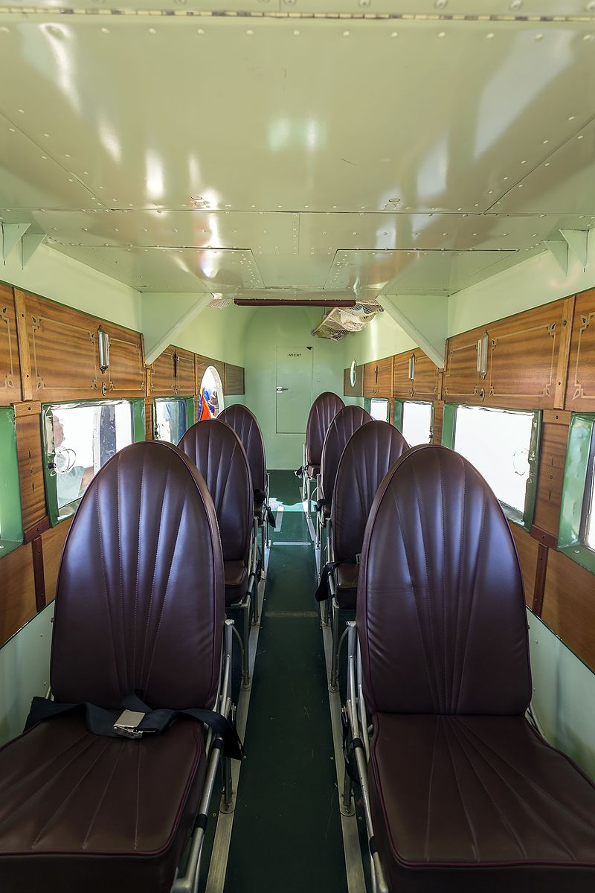
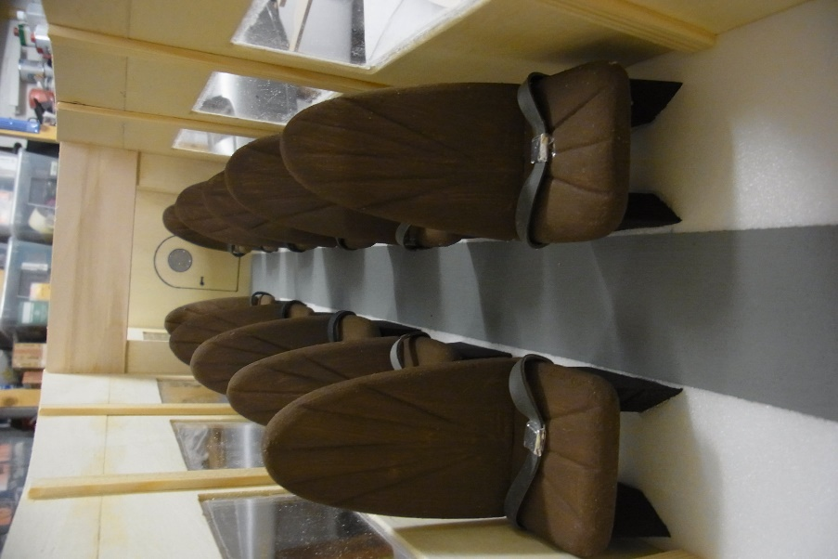

Schließlich fand sich im Internet eine Datei für den 3 D-Druck eines Pratt & Whitney „Wasp“ welche auf die erforderliche Größe mit 130mm Durchmesser skaliert werden kann. Dieser Motor wurde mehrfach in der Tri Motor eingesetzt.
Vereinskollege Volker Horch war bereit einen Motor als Muster auf seinem Drucker herzustellen. Das Teil sah schon im Rohzustand prima aus, mit Farbe, Zündkabel aus rotem Klingeldraht und einem Ringauspuff aus PVC-Rohr aufgepimpt sah die Motorattrappe super aus.
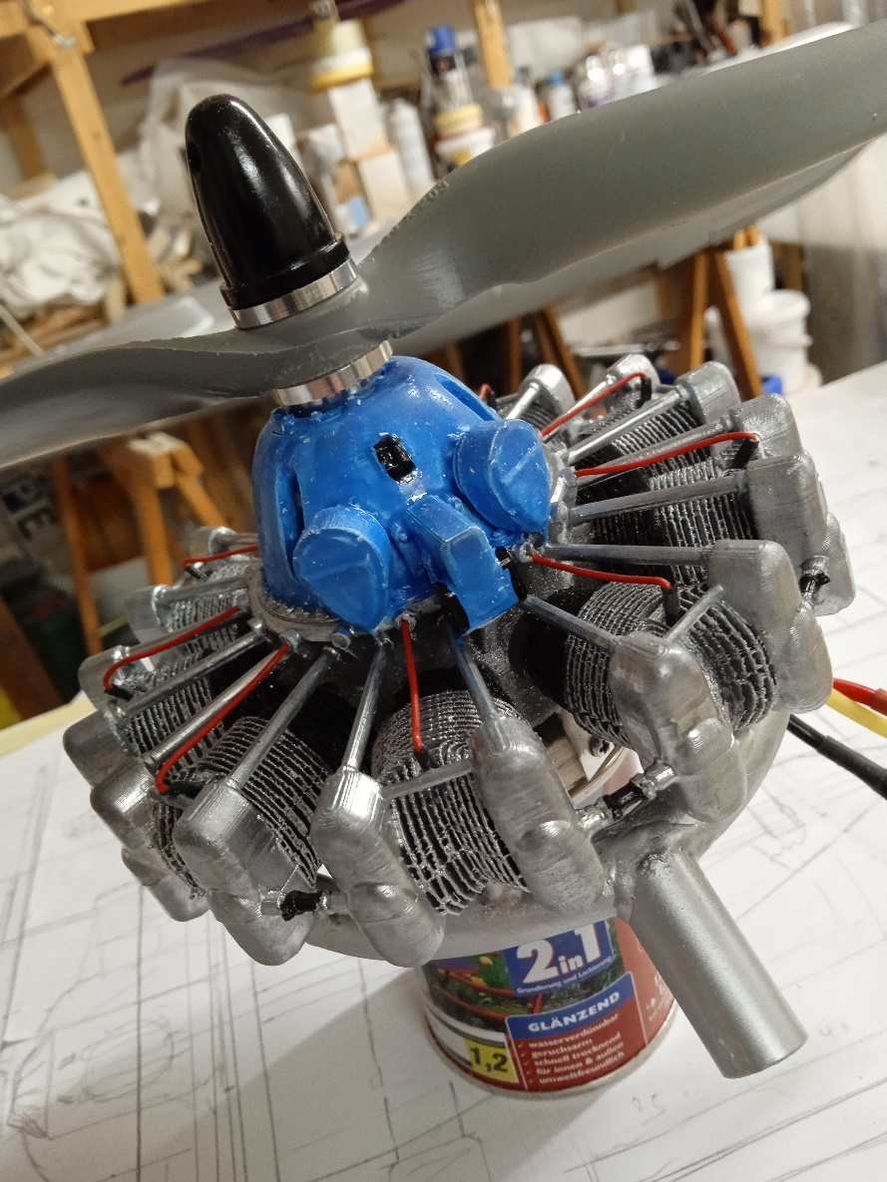

Damit war die Entscheidung zum Bau des Modells im Maßstab 1:10 endgültig gefallen.
Bei 2,5 m Spannweite wird der Transport im PKW durch einen 3-teiligen Flügel möglich. Das Mittelteil mit den beiden Motorgondeln misst 0,6 m, die beiden äußeren Flügelteil mit je 0,95 m werden mit einem 20 mm Alurohr mit dem Mittelteil verbunden.
Nun also geht es an das Zeichnen des Bauplans für Rumpf, Leitwerk und Flügelmittelteil, für die Außenflügel ist das nicht erforderlich, diese sollen aus Styroporkernen mit Abachibeplankung erstellt werden. Als Vorlage dienen zwei Dreiseiten-Ansichten und jede Menge Fotos – alles aus dem weltweiten Web.
Es entsteht zunächst das Vorderteil des Rumpfes von der Nase bis zum Ende der Passagierkabine aus 4 mm Pappelsperrholz – in Abweichung zu meiner üblichen Bauweise mit Hartschaumplatten. Dies deshalb da die großen Fenster der Kabine sonst optisch nicht scale ausgeführt werden können. Die 10 Fenster je 4,5 x 7,5 cm wurden aus 2mm Plexiglas hergestellt und in das Sperrholz eingeleimt.
Der hintere Rumpfteil wird dann wieder aus 20 mm Hartschaumplatten hergestellt und nach dem Beschleifen mit 80 gr. Glasgewebe laminiert. Seiten und Höhenleitwerk sind fest am Rumpf verbaut. Sie bestehen jeweils aus 12 mm Balsastegen und sind mit 1,5 mm Balsa beplankt, dies lässt den Einbau von zwei 11mm Metallgetriebeservos mit je 4,5 kgcm für die getrennt angelenkten Höhenruder zu. Das Seitenruderservo wird später im Rumpfende untergebracht und bedient gleichzeitig das gefederte Spornrad.

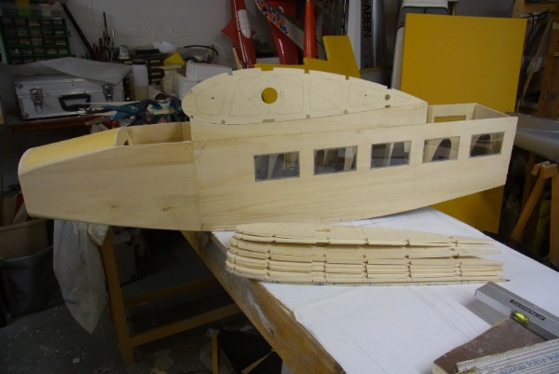
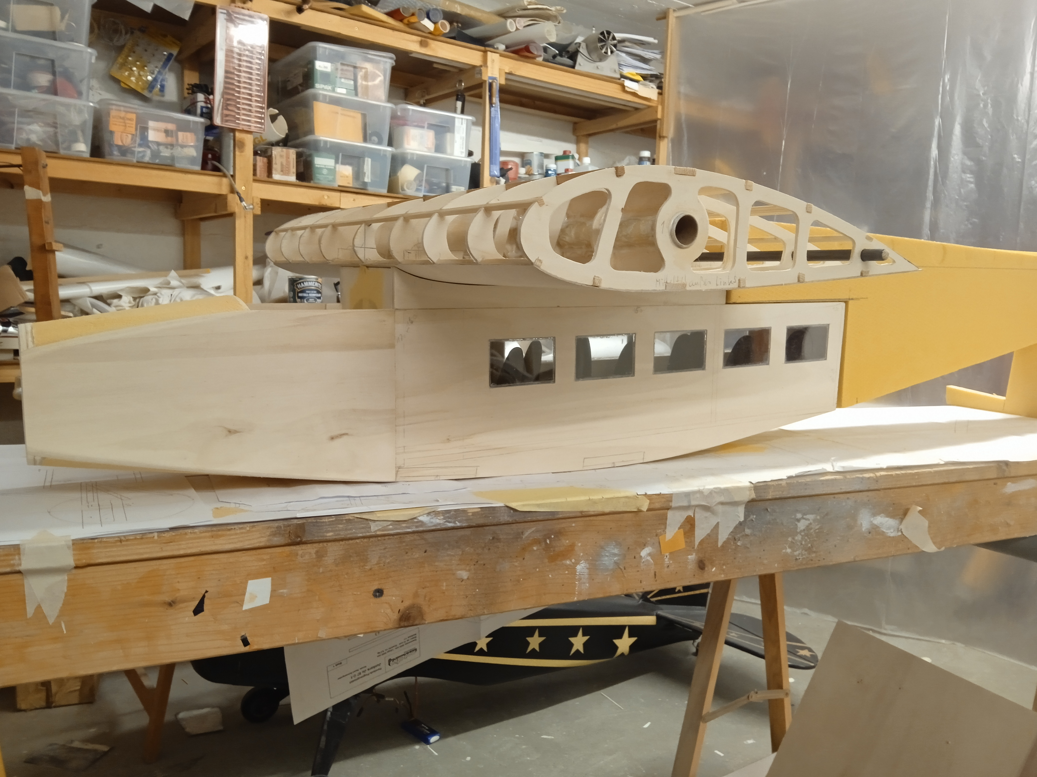
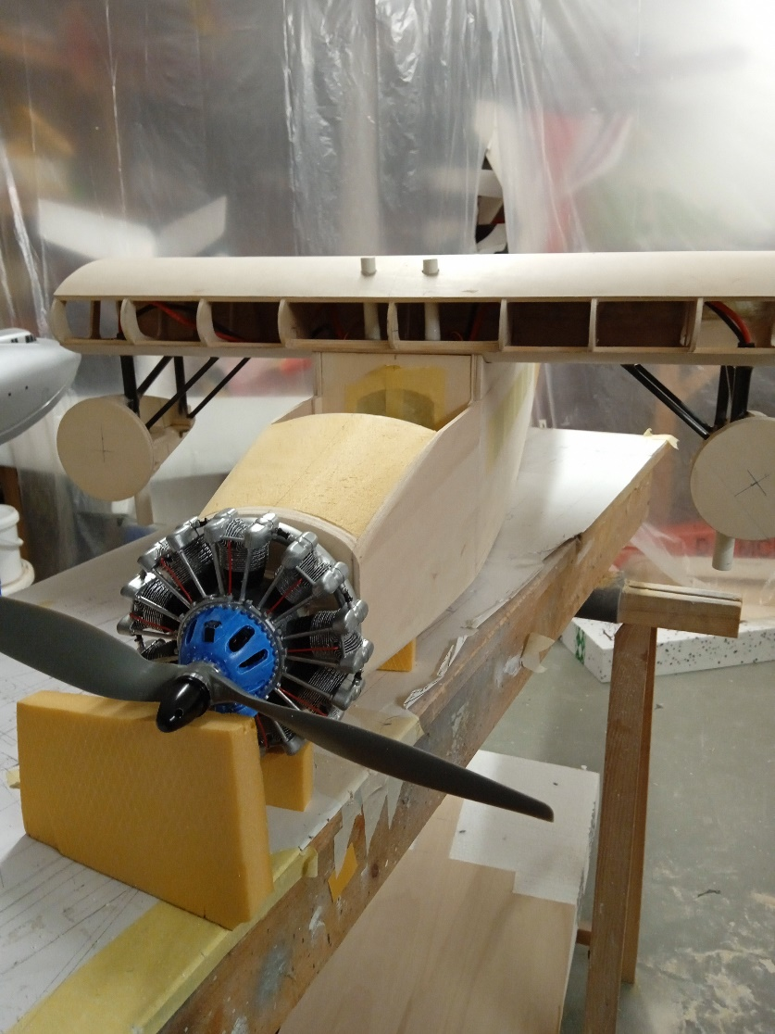

Den verhältnismäßig größten Bauaufwand stellt das Flügel-Mittelteil mit den beiden Motorgondeln dar.
Um möglichst scale zu bauen wurden angesichts der enormen Profildicke des Originals folgende Profile ausgewählt: Wurzelprofil gesamtes Mittelteil NACA 4421, Außenflügel NACA 4421 auf 4415 mit +2,5° Schränkung.
Das Mittelteil aus 9 Rippen 4 mm Pappelsperrholz und 12 Kiefernholmen wird komplett mit 1 mm Flugzeugsperrholz beplankt. Es nimmt das Steckungsrohr und die beiden Motorgondeln auf, an deren Einbaustellen Verstärkungen aus 4 mm Pappelsperrholz eingebaut wurden.
Die Motorgondeln werden aus 10 mm Pappelsperrholz (Brandschott und Längsspant) erstellt. Die Verbindung zum Flügel wurde mit je 2 Kohlerohren 14 x 2 und je 2 Streben aus Kohlerohr 8 x 1 hergestellt und sowohl gondelseitig wie auch im Flügel mit verdicktem Epoxidharz verleimt. Das vordere Rohr nimmt jeweils die beiden Leistungskabel für den ESC, das hintere jeweils das Signalkabel für den ESC auf.
Das Flügelmittelteil ist mit 4 Inbusschrauben M 5 mit dem Rumpf verbunden und verbleibt auch zum Transport auf diesem, sodass zum Aufbau am Flugfeld nur noch die Außenflügel aufgesteckt werden müssen. Diese sind mit einer Zugfeder gesichert.
Die konische Verkleidung der Motorgondeln wurde geteilt ausgeführt und aus GfK hergestellt. Das innen liegende Teil ist fest verleimt, das außenliegende ist abnehmbar und beherbergt die Motoregler. Die Flügelmotore sind 3548er mit 900 KV an 3 Zellen mit 80 A-Regler betrieben. Der Frontmotor ist aus dem Fundus ebenfalls ein 3548er aber mit 680 KV an 4 Zellen und 80 A -Regler. Propeller sind von APC 13 x 6,5 E, zwei rechts,- ein linksdrehend.
Wie schon erwähnt bestehen die beiden Außenflügel aus Styroporkernen mit 1 mm Abachibeplankung. Im Bereich der Steckverbindung sorgt eine Sperrholzrippe an der Wurzel und eine Halbrippe mit je 6 über Kreuz oben und unten angeordneten eingelegten Kohlerovings am Ende des Steckrohres für die Einleitung der Massenkräfte in die Flügelstruktur. Die halbrunden Randbogen wurden aus 3 mm Balsa mit Abachibeplankung aufgebaut und stumpf angeleimt. Die Querruder wurden aus 12 mm Balsa aus dem Vollen herausgearbeitet da deren Tiefe doppelt so groß ist wie deren Flügelausschnitt musste die Profilierung entsprechend angepasst werden. Angeschlagen sind sie mit je 3 Kavan-Scharnieren und angelenkt mit je einem 4,5 kgcm Metallgetriebeservo.
Das Hauptfahrwerk wurde aus zwei 5 mm Feder-Stahldrähten gebogen und am Punkt der Radachse in einem Formteil aus massivem Aluminium mit UHU Endfest verleimt. Dieses Formteil nimmt auch die senkrecht zu den Motorgondeln geführten Federstützen auf. Das gesamte Hauptfahrwerk ist auf der Rumpfunterseite in zwei verstärkten Nuten eingelassen und mit 4 geschraubten Laschen gesichert.

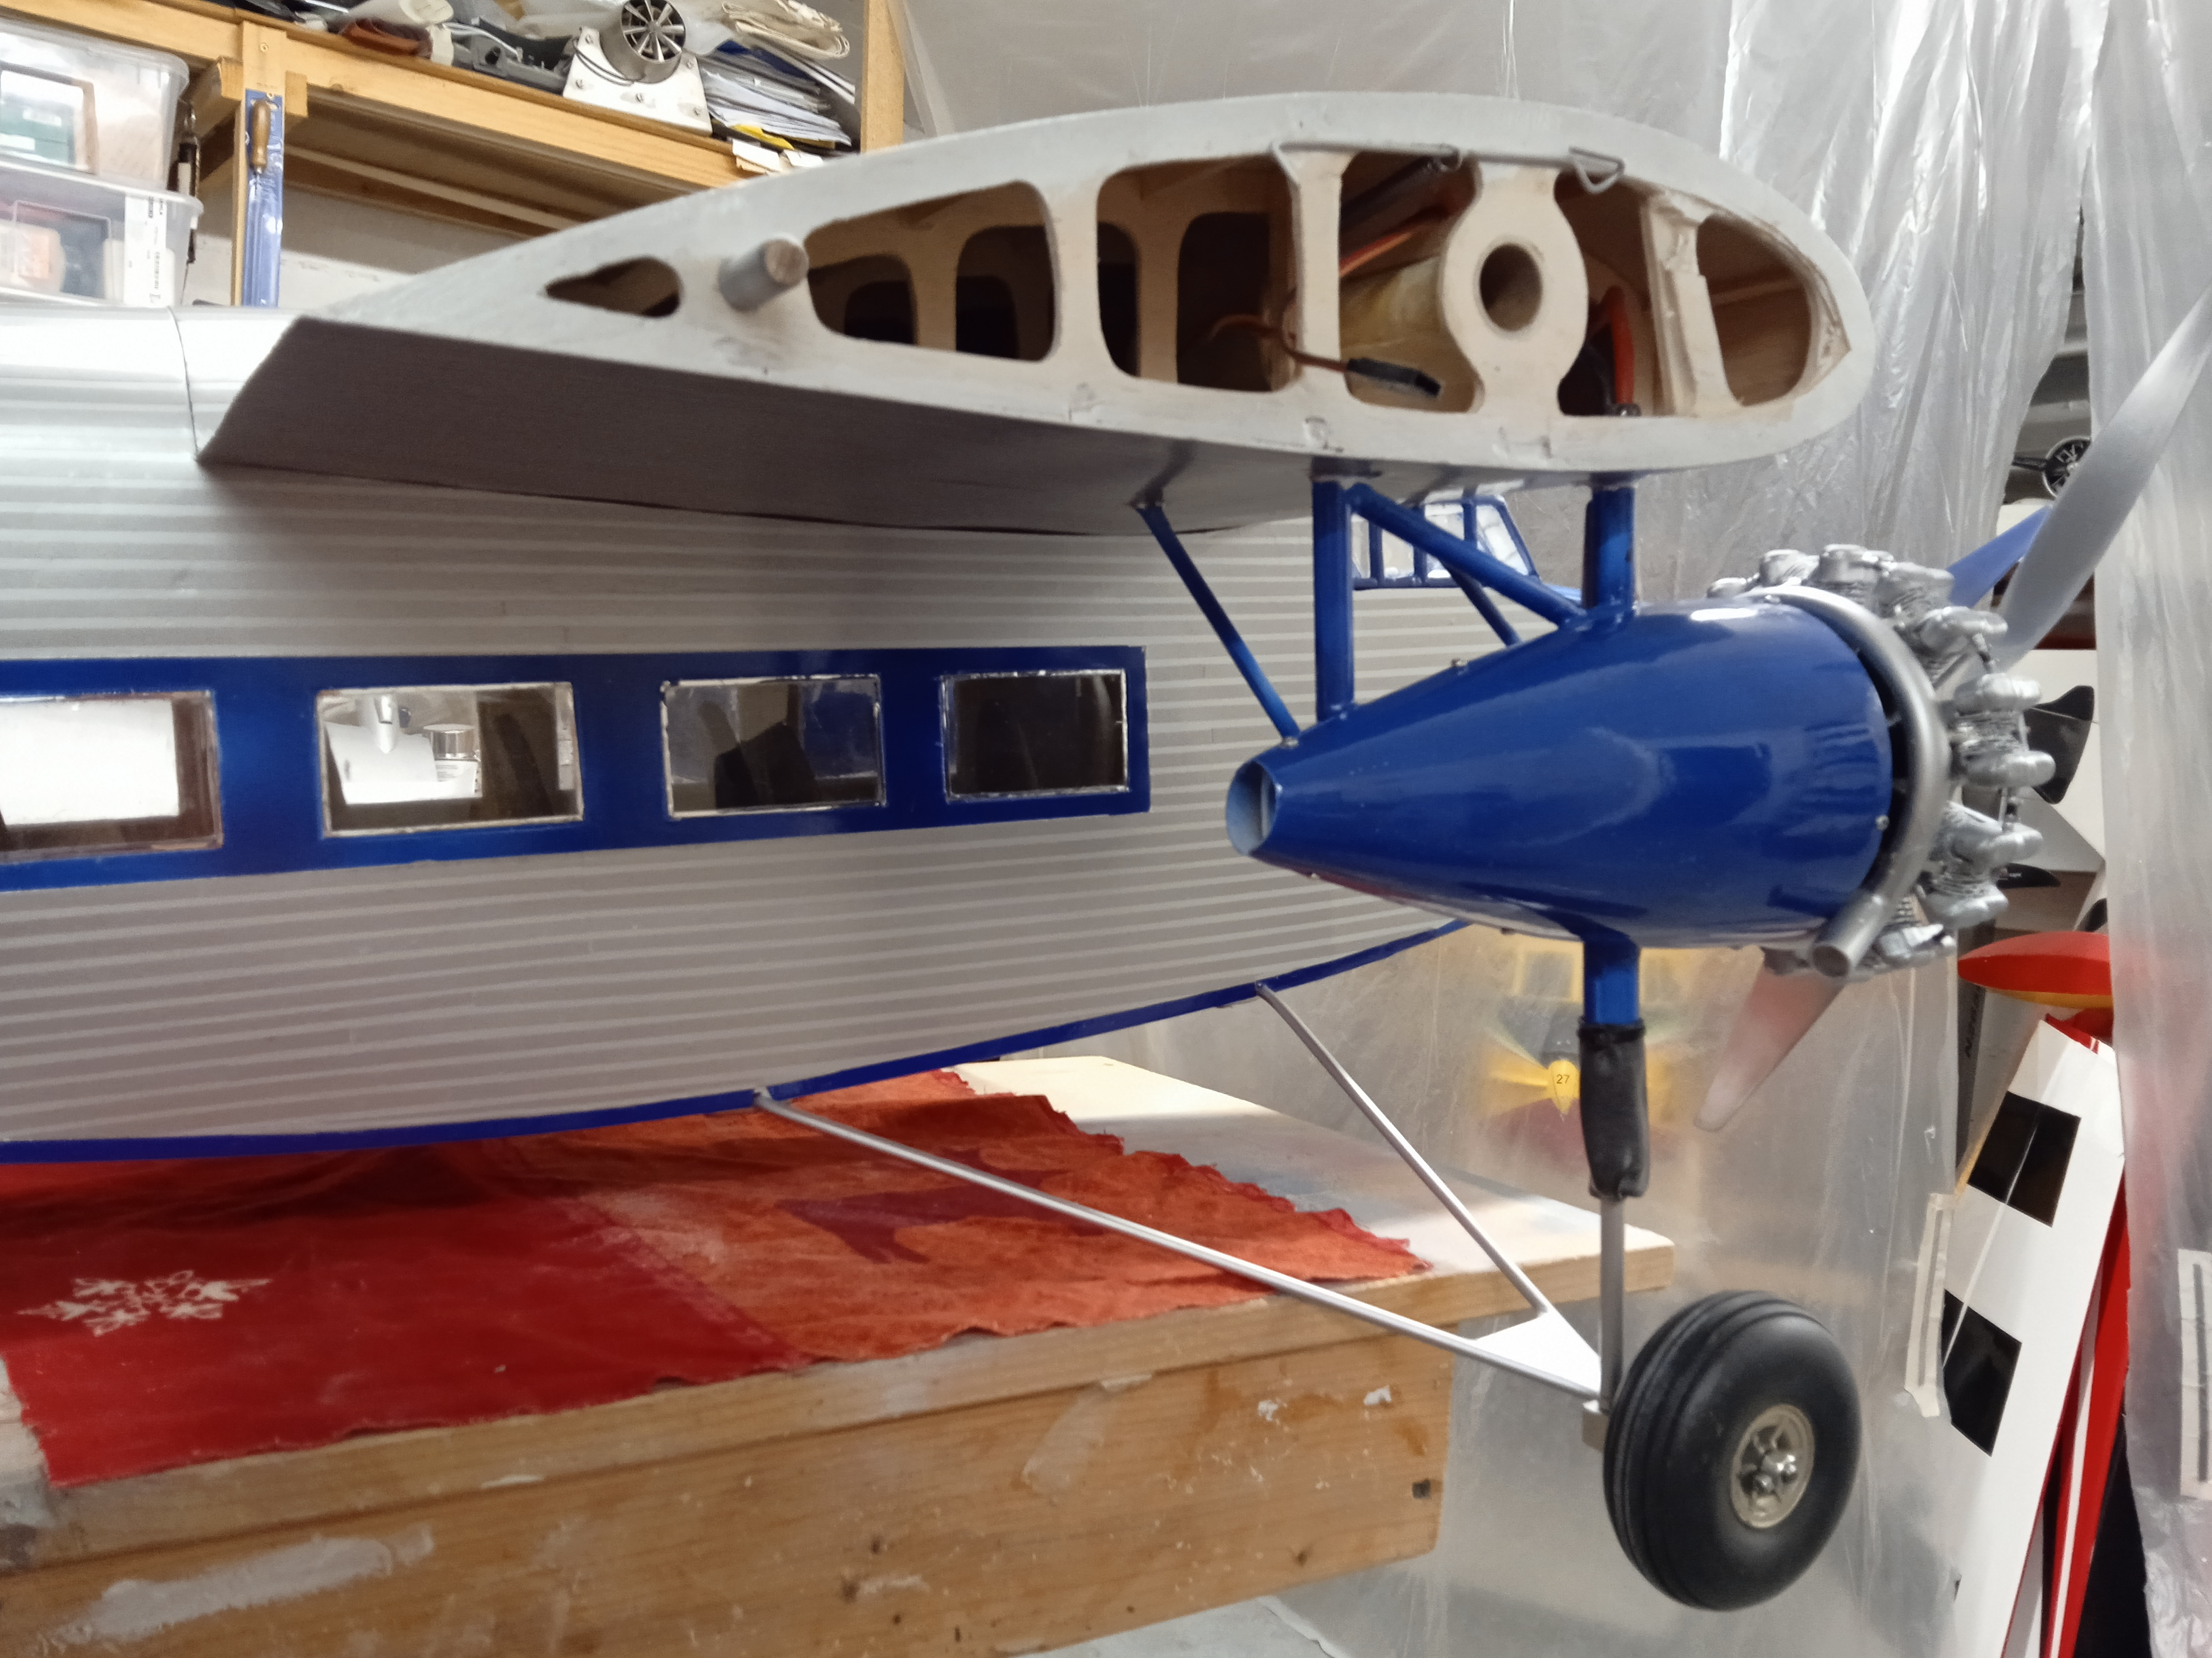
Das gefederte und angelenkte Spornrad sollte auch möglichst dem Original ähnlich sein. Aus Aluminium Hohlprofilen und massivem 12mm Vierkantprofil wurden die einzelnen Teile handwerklich hergestellt. Ein Stoßdämpfer für 1:10 Automodelle übernimmt die Hauptfunktion. Die Anlenkung erfolgt mit dem im Rumpfende eingebauten Seitenruder- servo.
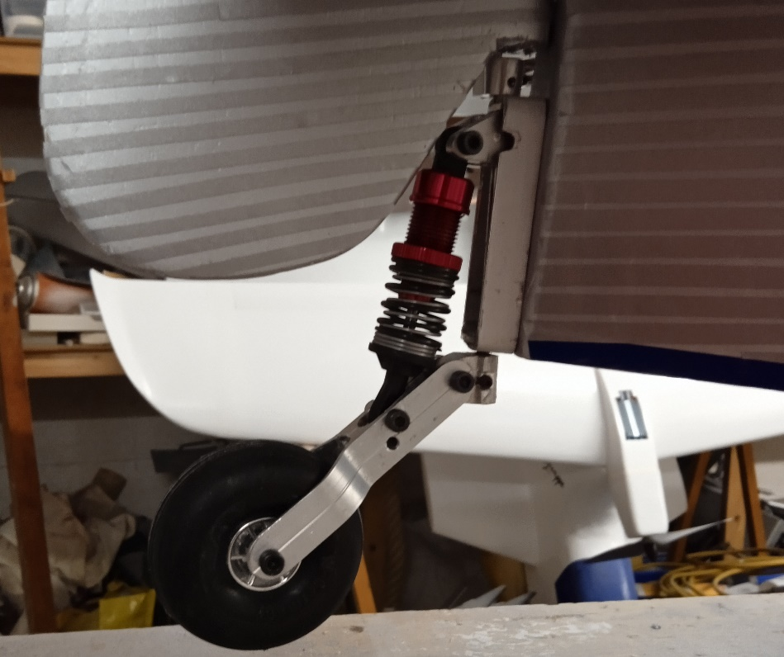
Der Baufortschritt nähert sich dem Finish. Dieses wurde ganz konventionell aufgebaut. Alle Holzoberflächen wurden zweifach mit Clou-Schnellschleifgrundierung behandelt, anschließend zweifach mit Vorstreichfarbe beschichtet, wobei nach jeder Beschichtung geschliffen wurde. Abschließend grundiert und endbeschichtet. Die laminierten Oberflächen des hinteren Rumpfteils wurden -ohne die Schnellschleifgrundierung -aber ansonsten gleich behandelt.
Pünktlich zum endgültigen Einbau lieferte Volker Horch die beiden Sternmotorattrappen für die Flächenmotore. Diese wurden natürlich genau so gepimpt wie oben beschrieben – nochmals vielen Dank Volker für diese Unterstützung.
Nun suchte ich nach einer Möglichkeit zur Nachahmung der Wellblechoberfläche. Nach mehreren Versuchen mit Farbe und Lackstiften die aber alle nicht befriedigten, sollten Klebstreifen das Wellblech imitieren. Die Preisabfrage für fertige Klebstreifen ergab ca. 1,50 € pro lfd. Meter. Grobe Hochrechnung für das ganze Modell ca. 450 – 500 € !
Die kostenmäßig tragbare Lösung besteht darin silberne Folie von DC-Fix mit dem Teppichmesser und Stahllineal selbst in Streifen zu schneiden. Zwei total verregnete Wochen später sollte sich zeigen dass sich die Gedultsarbeit gelohnt hat.

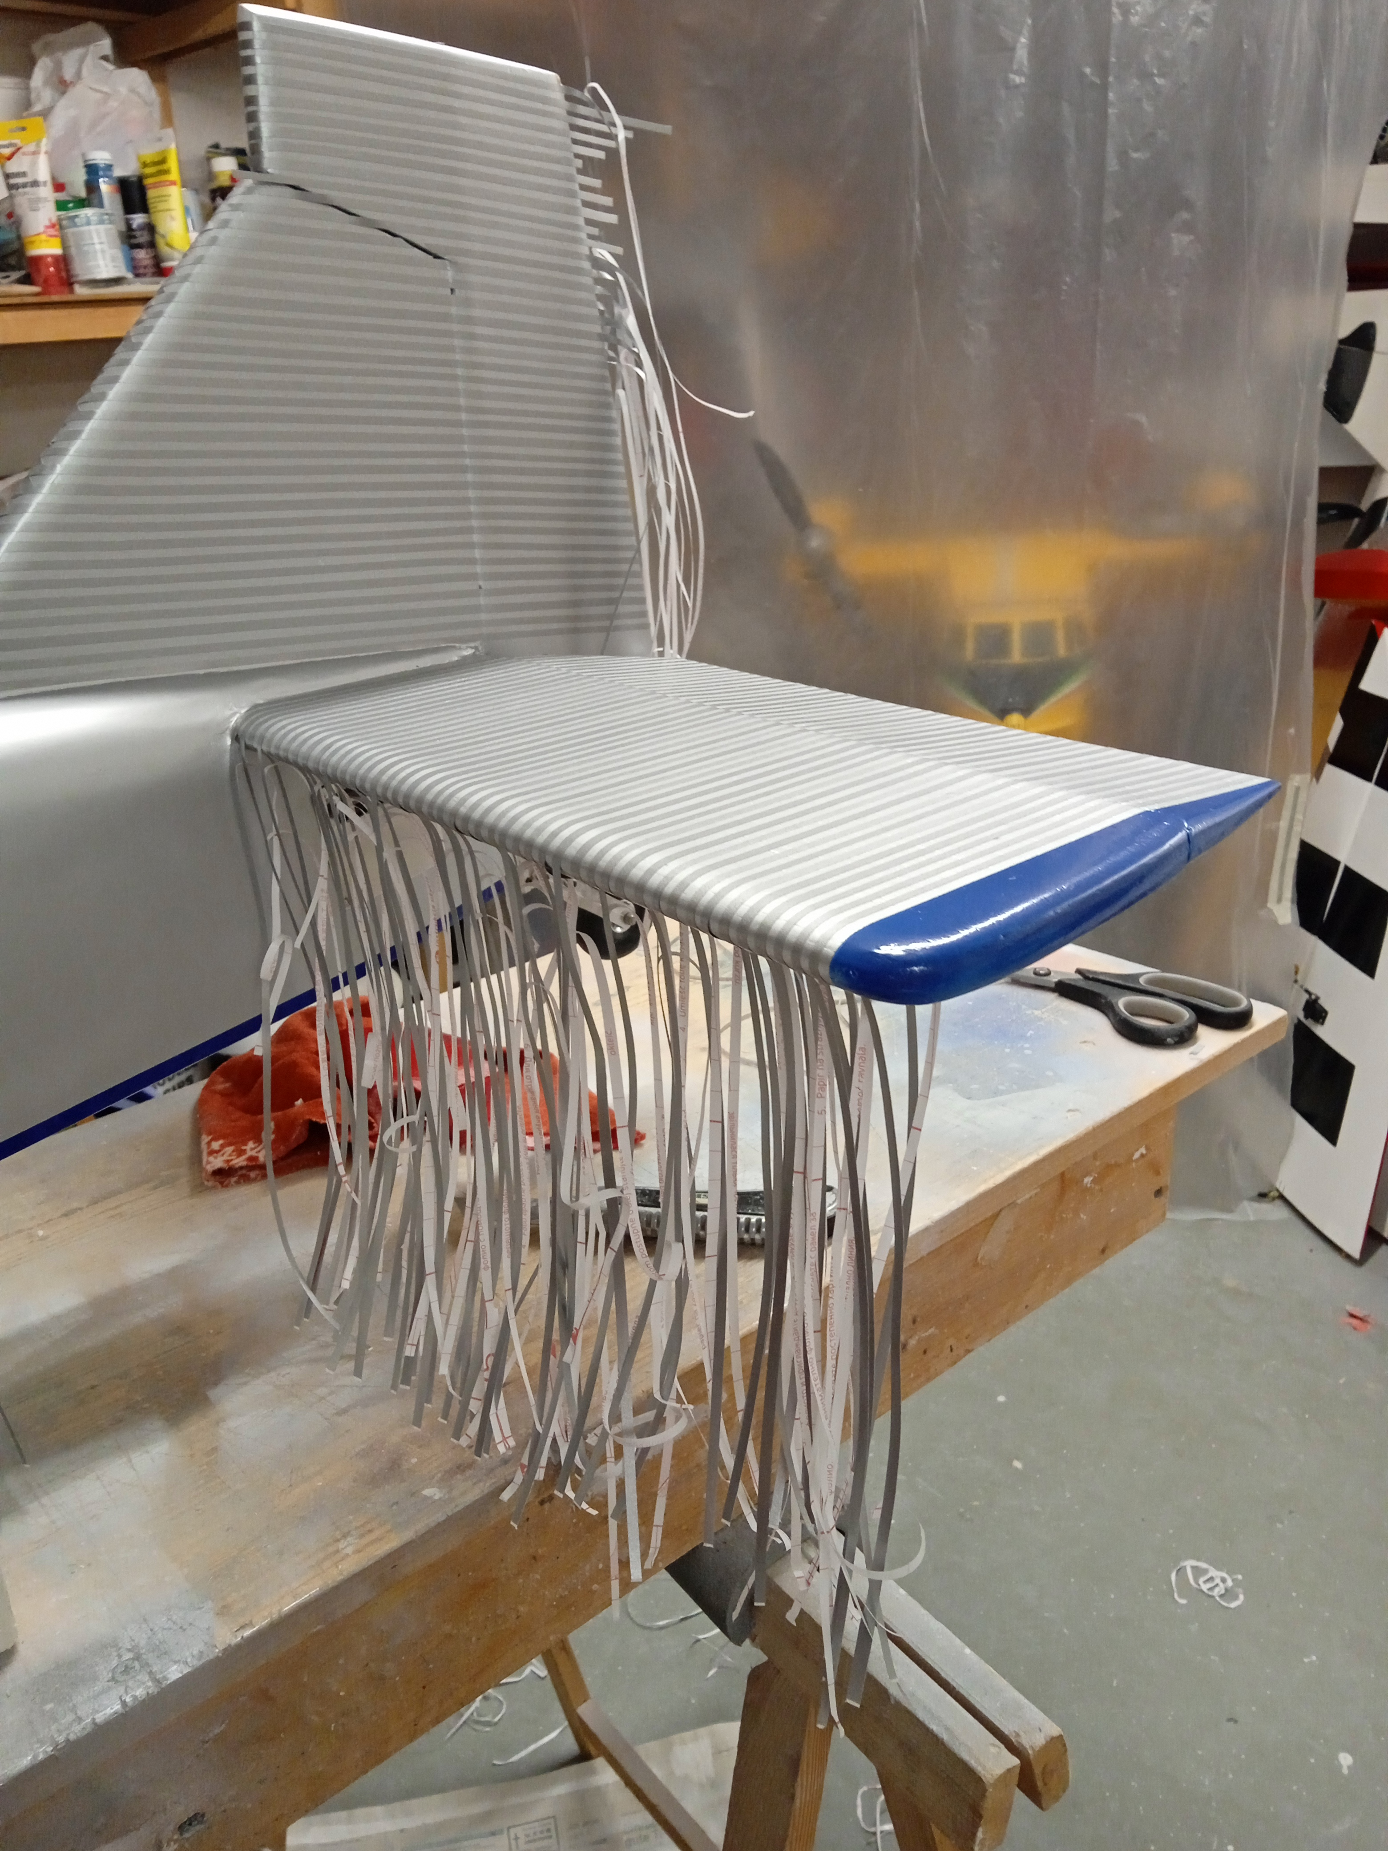
Den „krönenden“ Abschluss des Finish brachten aber wie schon so oft die von Stephan Langhammer auf seinem Foliencutter angefertigten Aufkleber. Sie geben dem Modell den letzten Schliff. Nochmals vielen Dank Stephan.
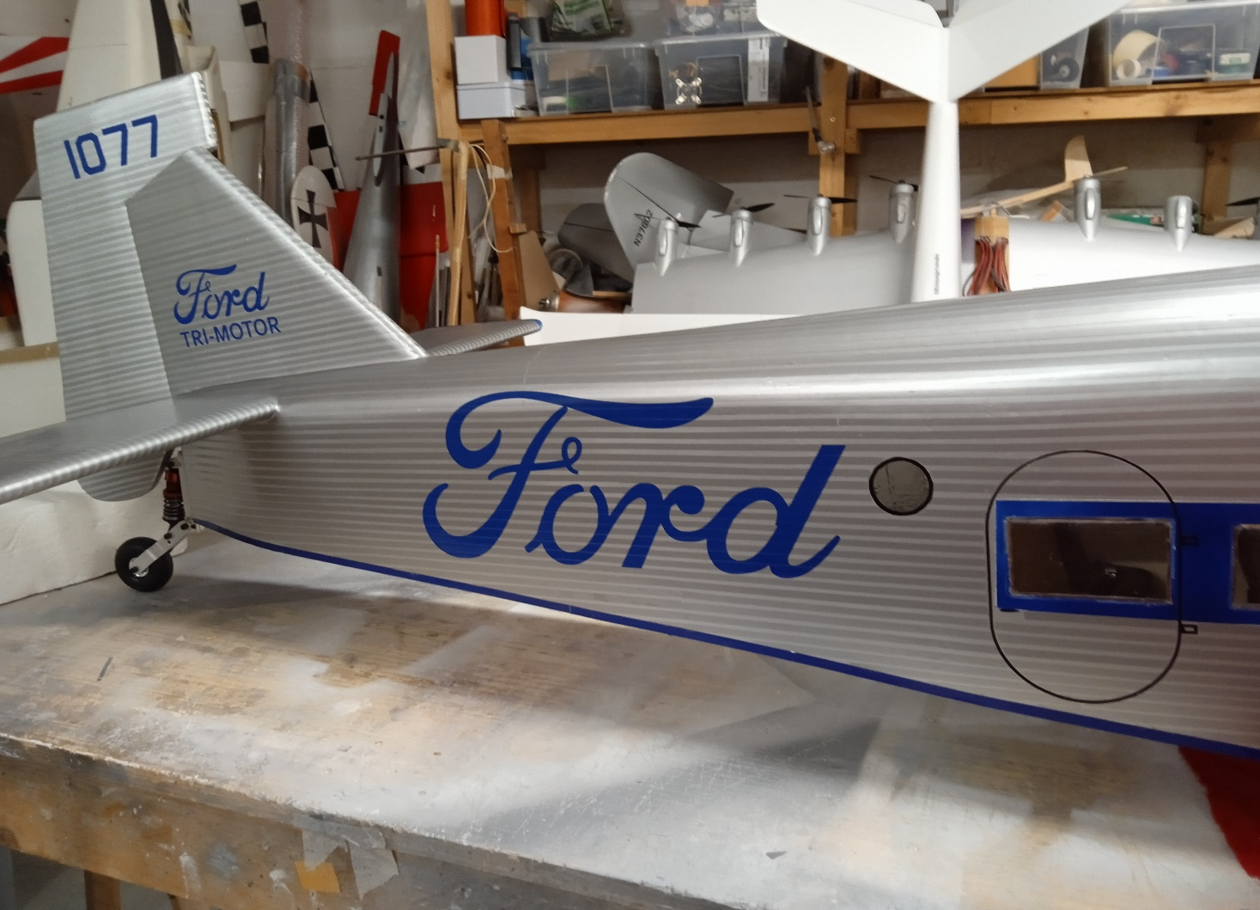

Der Erstflug erfolgte anlässlich unseres Juiläumsflugtages und verlief zufriedenstellend. Zur Optimierung werden die Motore künftig mehr Sturz erhalten um das Steigen nicht mit negativem Trimmen ausgleichen zu müssen.
Abschließend noch ein paar Fakten zum Original (Wikipedia):
Ford Trimotor ist die gemeinsame Bezeichnung für die dreimotorigen Passagierflugzeuge der Typen Ford 4-AT und Ford 5-AT, welche von der Stout Metal Airplane Company, einem Tochterunternehmen der Ford Motor Company, von 1926 bis 1933 produziert wurden.
Die erfolgreiche Flugzeugserie erhielt schnell den Spitznamen „Tin-Goose“ (Blechgans) oder (in Anlehnung an das Ford Modell T) „Tin Lizzie“ (Blech-Lizzie). Piloten berichteten von sehr gutmütigen Flugeigenschaften, sodass die Maschine im Notfall auch problemlos mit nur zwei Motoren fliegen konnte. Außerdem war sie robust, außerordentlich vielseitig und so langlebig, dass einige Exemplare noch heute fliegen. In den 1960er-Jahren wurde versucht, das Konzept der Trimotor in Form der Bushmaster 2000 wiederzubeleben, was jedoch erfolglos blieb.
